贵安新区湖南安普道路救援服务有限公司
“5·31”一般高处坠落事故调查报告

2024年5月31日21:02分，贵安新区5708厂压延片区（湖潮乡二十六厂下寨坡）上海宏信建筑科技有限公司重庆分公司租赁场地内，发生一起高处坠落事故，造成1人死亡，直接经济损失140万元。
依据《中华人民共和国安全生产法》《生产安全事故报告和调查处理条例》（国务院令第493号）的规定，贵安新区管理委员会于2024年6月4日批准成立由贵安新区安全生产监督管理局牵头，贵安新区纪检监察工委、贵安新区组织人事部（工会）、贵安新区市场监督管理局、贵安新区公安局等单位为成员的事故调查组，对事故开展调查。事故调查组按照“科学严谨、依法依规、实事求是、注重实效”和“四不放过”的原则，通过现场勘验、查阅资料、调查询问和综合分析，查明了事故发生的经过、原因等基本情况，认定了事故性质和责任，并提出了对有关责任单位、责任人员的处理建议以及事故防范和整改措施。
经调查认定，贵安新区湖南安普道路救援服务有限公司“5·31”高处坠落事故是一起一般生产安全责任事故。

一、基本情况

（一）事故发生单位及相关单位情况
托运单位及场地使用单位：
1.上海宏信设备工程有限公司，成立于2011年7月13日，注册地位于上海市嘉定区汇旺路1815号，统一社会信用代码：91310114579116386T，法定代表人：潘阳。经营范围包括许可项目和一般项目，其中许可项目包含：各类工程建设活动，建筑劳务分包，施工专业作业，建设工程设计，道路货物运输（不含危险货物），货物进出口，技术进出口；一般项目包含：机械设备、机电设备、钢结构，汽车租赁（不得从事金融租赁）等。
2.上海宏信建筑科技有限公司，成立于2020年4月20日，注册地位于上海市嘉定区汇旺路1815号1幢2层，统一社会信用代码：91310114MA1GWXKX5G，法定代表人：赵安霞。经营范围包括机械设备租赁；汽车租赁；建筑工程机械与设备租赁等。上海宏信建筑科技有限公司是上海宏信设备工程有限公司兄弟公司，负责管理租用场地。
3.上海宏信建筑科技有限公司重庆分公司，成立于2022年2月9日，注册地位于重庆市北部新区赛迪路2号5楼B015(集群注册),统一社会信用代码：91500000MAAC6WTE5F，法定代表人：黄化化。经营范围包括许可项目和一般项目，其中许可项目包含：建设工程施工，施工专业作业，建设工程设计，小微型客车租赁经营服务；一般项目包含：机械设备租赁，建筑工程机械与设备租赁等。上海宏信建筑科技有限公司重庆分公司是上海宏信建筑科技有限公司下属分公司。
承运单位：湖南安普道路救援服务有限公司，成立于2023年3月20日，注册地位于长沙市雨花区井湾子街道五金机电市场D区9栋121号，统一社会信用代码：91430111MAC7YDE434，法定代表人：贺爱香。经营范围包括：道路货物运输（不含危险货物）等。
场地权属单位：贵州贵安新区文化旅游投资有限公司（以下简称文旅投公司），成立于2013年6月8日，注册地址位于贵州省贵安新区党武镇思雅路3号数字经济产业园北区13幢2单元14层1号，统一社会信用代码：915209000699362106，法定代表人：高群。经营范围：法律、法规、国务院决定规定禁止的不得经营；法律，法规、国务院决定规定应当许可（审批）的，经审批机关批准后凭许可(审批）文件经营；法律、法规、国务院决定规定无需许可(审批）的，市场主体自主选择经营；一般项目：旅游业务（旅行社服务网点旅游招待、咨询服务），房地产开发经营等。

（二）场地承租及相关协议签订情况
贵安新区5708厂压延片区隶属于文旅投公司，为加大盘活各类闲置资产，文旅投公司通过招商引资引入贵阳豪义欣诚商贸有限公司。2021年9月1日，文旅投公司（甲方）与贵阳豪义欣诚商贸有限公司（乙方）签署《场地出租协议》，规定由文旅投公司将位于贵安新区5708厂压延片区项目的场地（包含面积为1050平方米的房屋、面积为1000平方米的空地等“仓储场地”）出租给贵阳豪义欣诚商贸有限公司，租赁时间为2021年9月1日—2024年8月31日。按照《场地出租协议》第六条第3款规定，“乙方应自行负责租赁场地内所存放物品的安全，甲方有权利对租赁场地进行定期安全检查”；第六条第10款规定，“合同标的物系露天场地及厂房，乙方作为露天场地及厂房的使用者，系从事经营活动的法人主体，乙方在以露天场地及厂房为生产经营活动场地时，应开展相应的安全整改和防护措施及设置警示标志。在乙方租赁期间因乙方管理不善或因乙方未尽到安全保障义务，造成甲方或第三方损害的，由乙方承担全部责任”。

2022年6月9日，贵阳豪义欣诚商贸有限公司（甲方）与上海宏信建筑科技有限公司重庆分公司（乙方）签订《仓储服务合同》及补充协议，合同期限为2022年6月9日—2024年2月29日，规定由贵阳豪义欣诚商贸有限公司将贵安新区5708厂压延片区项目的场地（包含面积为1050平方米的房屋、面积为1000平方米的空地等“仓储场地”）向上海宏信建筑科技有限公司重庆分公司提供仓储服务，储存物资包含重型工程机械设备、重型车辆、钢管支撑与钢材等。根据《仓储服务合同》第六条违约责任中6.3规定“甲方同意乙方可向其关联公司（上海宏信设备工程有限公司、上海宏金设备工程有限公司、天津宏信设备租赁有限公司、广州宏途设备工程有限公司）转让本合同项下的权利、义务”，即上海宏信设备工程有限公司可在仓储场地进行相关物资设备储存。

2023年11月3日，上海宏信设备工程有限公司（甲方）与湖南安普道路救援服务有限公司（乙方）签订《物流运输服务采购框架合同》及补充协议，规定由湖南安普道路救援服务有限公司提供货物运输服务。按照《物流运输服务采购框架合同》第二条基本运输条款及操作规程中2.2规定“乙方作为专业的承运人，应提供能满足运输货物需要，符合道路运输安全及其它法律法规规定的适用车辆”，2.3规定“乙方应随车提供持有驾驶证类型与适运车辆规格一致的人员”。
2024年1月24日，上海宏信建筑科技有限公司与贵阳豪义欣诚商贸有限公司对接合同到期续签事宜，得到回复为贵阳豪义欣诚商贸有限公司与文旅投公司存在纠纷，无法确定续签事宜。2024年2月18日后，因贵阳豪义欣诚商贸有限公司无能力对贵安新区5708厂压延片区项目的场地进行安全管理，在未告知文旅投公司的情况下，擅自撤出场地管理，贵安新区5708厂压延片区项目的场地继续由文旅投公司进行管理。由于文旅投公司与贵阳豪义欣诚商贸有限公司签订的租赁合同尚未到期，但上海宏信建筑科技有限公司与文旅投公司多次沟通签订租用场地事宜，文旅投公司便同意上海宏信建筑科技有限公司继续将设施设备存放在贵安新区5708厂压延片区（湖潮乡二十六厂下寨坡），待与贵阳豪义欣诚商贸有限公司合同到期后，再与上海宏信建筑科技有限公司签订租赁合同。
（三）事故设备基本情况
事故现场设备为高处作业使用的移动式升降工作平台（以下简称升降平台），是中国徐州工程机械集团有限公司生产，型号：XGS28K。依据质检总局关于修订《特种设备目录》的公告（2014年第114号），该移动式升降工作平台不属于特种设备，是一种常见的高处作业升降工具。
二、事故发生经过及相关情况

（一）事故发生经过
2024年5月31日17时44分，李XX通过货运大神APP（为上海宏信设备工程有限公司开发物流配送APP）接取货物运输单（约定提货时间是6月1日早上8点，送达时间10点），5月31日18:49分李XX电话联系刘XX（上海宏信建筑科技有限公司贵阳仓库管理员，因工作需要，临时调到贵安新区协助管理租用场地）告知于6月1日来取升降平台，刘XX接到通知后考虑到李XX通过了公司考核，具备安全操作技能并于第二日才来取货，便未向领导汇报也未做任何工作安排。

21时许，李XX与妻子肖XX到达贵安新区5708厂压延片区（湖潮乡二十六厂下寨坡）上海宏信建筑科技有限公司租赁的设备放置场地，随即开展装载作业，场地内无照明设施，李XX站立在升降平台操作台面（位于车辆后方且台面四周有栏杆，距离地面约2.8米，操作平台距离前轮约12米）进行设备移动操作，肖小红在挂车驾驶室内等候，在升降平台移动至挂车登车桥面时，由于车轮未完全压覆登车桥面，在爬升一段距离后前车轮随即下沉，在重力作用下升降平台臂架形成杠杆将李XX抛甩出操作平台，李XX安全帽也随即脱落，在头部无任何保护情况下坠地受伤。肖XX听到声响后回头发现李XX坠地，遂拨打120急救电话及110报警电话。

（二）事故报告情况
事故发生后，肖XX立即拨打了120急救电话及110报警电话，贵安新区公安局接到报警电话现场确认有关情况后于22:43分向贵安新区总值班室报告事故情况，在贵安新区总值班室调度后，湖潮乡于11:35分向贵安新区安全生产监督管理局书面报送事故情况，0：33分贵安新区安全生产监督管理局向贵安新区总值班室、贵阳市应急管理局报送事故情况。

（三）应急救援及现场处置情况
21:02分事故发生后，肖XX立即拨打120急救电话及110报警电话，21时25分中山大学附属医院到达现场，21时37分医院现场急救人员宣布李克臣死亡。接贵安新区总值班室调度后，贵安新区安全生产监督管理局立即向主要领导、值班领导汇报，并调度湖潮乡、贵安新区公安局、文旅投公司立即赶赴事故现场，对事故进行现场处置。
（四）善后处理情况
6月3日，上海宏信设备工程有限公司与死者家属达成赔付协议，未出现任何社会矛盾和不稳定因素。
三、事故现场条件及安全管理情况

（一）事故现场条件
事故现场为一露天停车场，地面为石子路面，现场无路灯设施，也未配备任何夜间照明设备。停车场中段位置停放一辆挂车（贵AC4861），车头朝东、车位朝西（图1），挂车车尾停放一辆升降平台，升降平台车轮紧靠着挂车登车桥（图2），登车桥上有升降平台车轮痕迹（图3）。升降平台操作台朝西，操作台围栏高度为1.2米，操作台距地面高度2.8米（图4），死者位于操作台下方北侧。
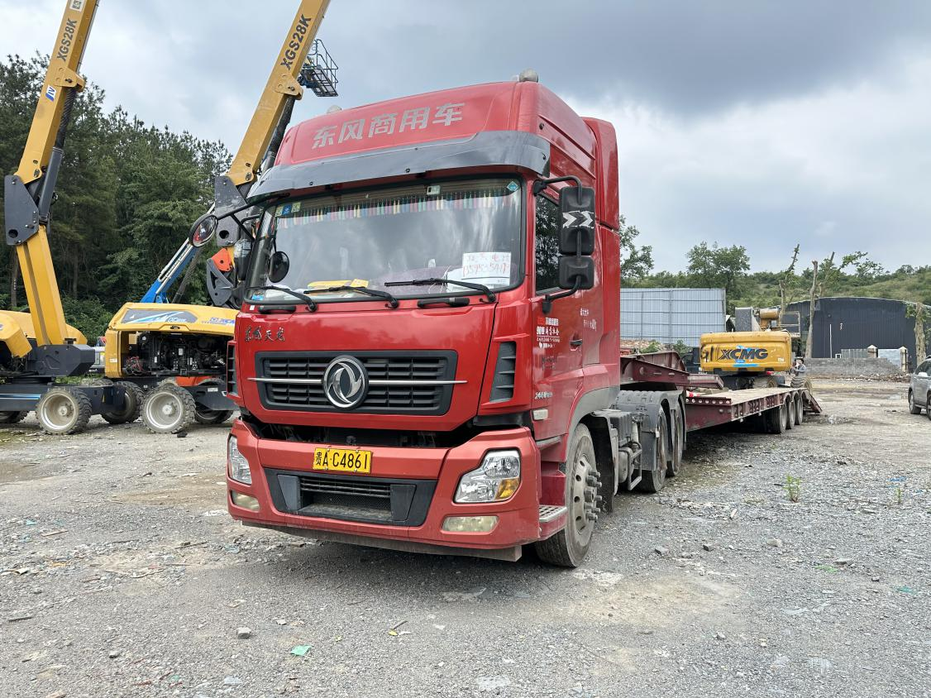
图1 停车场中段位置停放的挂车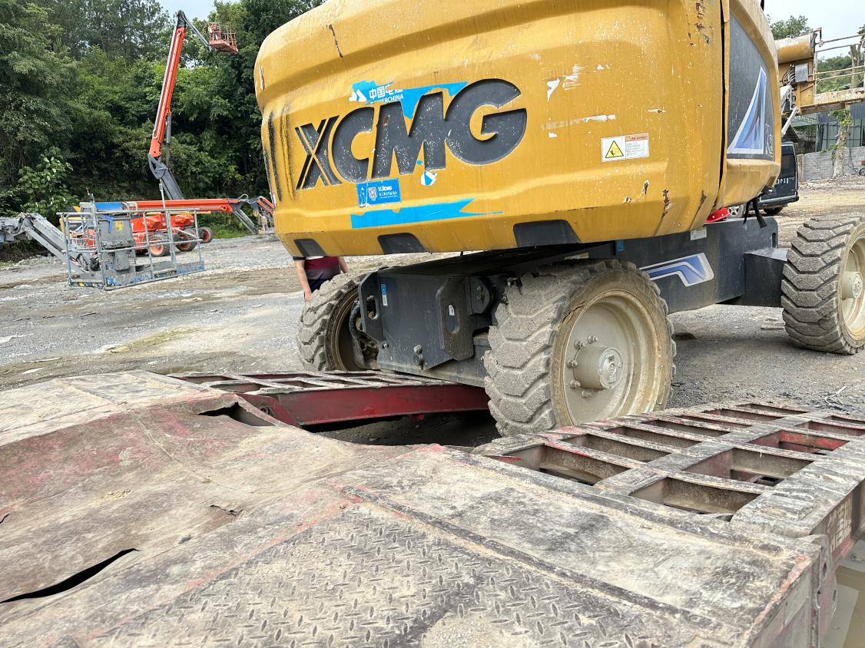
图2 移动式升降工作平台紧靠挂车爬梯Error: Reference source not found
图3 爬梯上有移动式升降工作平台车轮痕迹
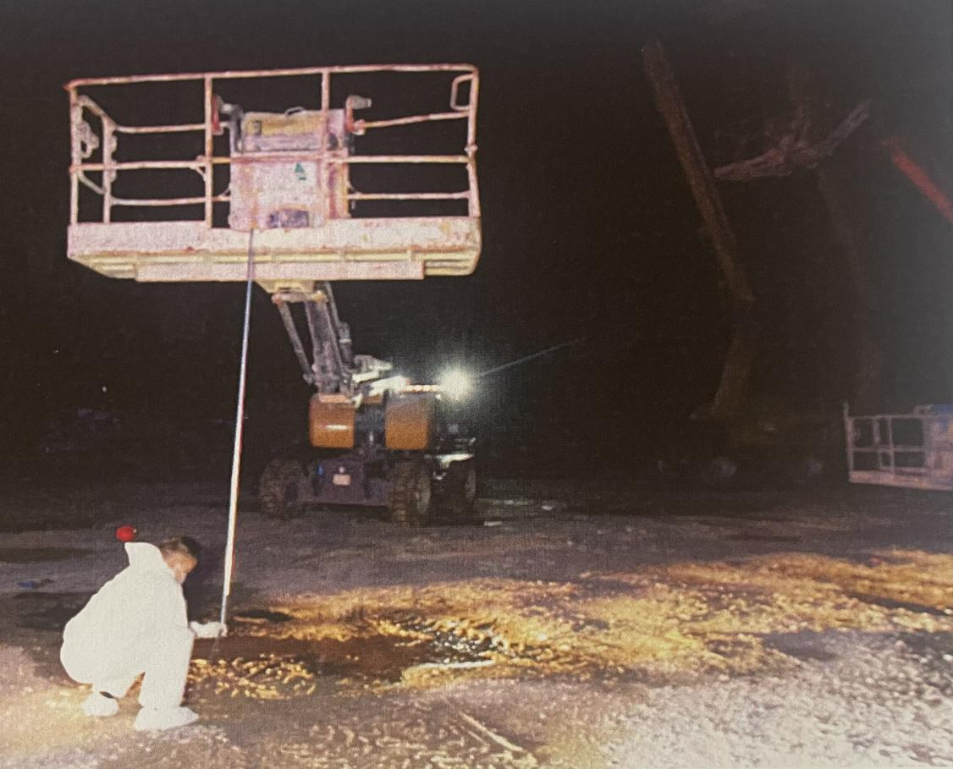
图4 操作台距地面高度2.8米

（二）安全管理情况

上海宏信建筑科技有限公司根据上海宏信设备工程有限公司制定的《承运商管理考核细则》，按照物流承包商安全违约行为扣款条款对承运单位实行安全考核。并根据制造商中国徐州工程机械集团有限公司提供的《通用设备日常作业指导书》《通用设备安全生产禁令》对物流运输司机进行培训考核，物流运输司机经培训考核合格后方可上岗。但对租用场地内安全管理制度的建立不完善。
为保证租赁场所安全，文旅投公司委托第三方于2023年
5月对贵安新区5708厂压延片区进行了整体性安全风险评估，针对出租的仓储场地评价结果为符合安全生产条件。
2023年6月，贵安新区安全生产委员会办公室对贵安新区5708厂压延片区开展安全检查，发现存在重大安全隐患，并进行挂牌督办，要求按期整改。
2024年2月，湖潮乡应急工作服务中心和文旅投公司对贵
安新区5708厂压延片区进行检查时，发现该公司设备存放在道路旁存在安全隐患，故要求将设施设备迁移至事故地点所在场地存放。
在贵安新区安全生产委员会办公室挂牌督办期间，贵安新区相关行业部门、湖潮乡应急工作服务中心、文旅投公司多次对该片区开展安全检查，贵安新区有关领导也多次召开会议调度片区安全隐患整改工作。
四、人员伤亡和直接经济损失情况
事故造成1人死亡（李XX，男，46岁，XX族）。依据《企业职工伤亡事故经济损失统计标准》（GB6721-1986）等标准和规定统计，事故造成直接经济损失为140万元。
五、事故性质
事故调查组通过现场勘查、调查取证，认定贵安新区湖南安普道路救援服务有限公司“5·31”高处坠落事故是一起一般生产安全责任事故。
六、事故发生原因

（一）直接原因
1.忽视安全带、安全帽。李XX在升降平台操作平台作业时未佩戴安全带，也未正确佩戴安全帽，个人安全意识淡薄，在必须使用个人防护用具的作业中，忽视其使用，为图方便无视个人防护的要求，缺乏对作业环境存在高处坠落隐患的辨识能力。
2.场地环境不良。作业现场无路灯设施，也未配备任何夜间照明设备，作业现场处于不具备作业条件的不安全状态。

（二）间接原因
1.现场安全管理责任落实不到位。上海宏信建筑科技有限公司仓储场地安全管理制度不完善，未制定仓储场地进出入管理规定，未严格监督作业人员按要求佩戴、使用劳动防护用品，对夜间仓储场地作业的安全隐患排查整治不到位。
2.安全教育培训不到位。上海宏信建筑科技有限公司安全教育培训不到位，对李XX等作业人员虽已开展相关的培训工作，但未严格按照《移动式升降工作平台操作人员培训标准》（GB/T 27549-2011）、《移动式升降工作平台安全规则、检查、维护和操作》（GB/T 27548-2011）等相关法规标准对作业人员进行安全培训，以致作业人员安全辨识能力差、不规范操作移动升降平台。湖南安普道路救援服务有限公司作为专业运输公司，安全教育培训不到位，作业人员不具备基本的危险辨识能力，安全意识极为淡薄。
七、涉事企业及相关岗位人员存在的主要问题

（一）相关企业存在的主要问题
1.上海宏信建筑科技有限公司，未切实履行安全生产主体责任。仓储场地的安全管理制度不完善，未制定仓储场地进出入管理规定，未严格监督作业人员按要求佩戴、使用劳动防护用品，对夜间仓储场地作业的安全隐患排查整治不到位。违反《中华人民共和国安全生产法》第二十二条[]、第二十八条[]、第四十一条[]、第四十四条[]、第四十五条[]等规定。

2.湖南安普道路救援服务有限公司，对李XX等作业人员入职时的安全教育培训不到位，导致李XX安全意识淡薄，违反《中华人民共和国安全生产法》第二十八条^{[2]}规定。

3.贵州贵安新区文化旅游投资有限公司，对出租场地使用单位的安全管理责任压实不到位，未与场地使用单位签订安全管理协议，约定各自安全管理职责，违反《中华人民共和国安全生产法》

第四十九条[]规定。

（二）相关岗位人员存在的主要问题
1.李XX，货物运输司机，安全意识淡薄，在必须使用个人防护用具的作业中，忽视其使用，为图方便无视个人防护的要求，缺乏对作业环境存在高处坠落的隐患辨识，未系安全带、未正确佩戴安全帽进行升降平台移动作业，违反了《中华人民共和国安全生产法》第五十七条[]规定。
2.陈X，上海宏信建筑科技有限公司贵安仓库负责人，对仓储场地管理未完善安全管理制度，未制定仓储场地进出入管理规定，未认真督促、检查仓储场地的安全生产工作，违反了《中华人民共和国安全生产法》第二十一条[]、第二十五条[]规定。
3.龙XX，湖南安普道路救援服务有限公司总经理，未履行生产经营单位的主要负责人职责，未建立健全并落实本单位全员安全生产责任制，未组织制定并实施本单位安全生产教育和培训，违反了《中华人民共和国安全生产法》第二十一条^{[8]}规定。
八、对事故有关责任单位及责任人员的处理建议
负有责任的上海宏信建筑科技有限公司、湖南安普道路救援服务有限公司、贵州贵安新区文化旅游投资有限公司3家单位被行政处罚。
负有责任的上海宏信建筑科技有限公司贵安仓库负责人陈某、湖南安普道路救援服务有限公司总经理龙某被行政处罚。
九、事故防范和整改措施建议
为深刻汲取事故教训，举一反三，有效防止此类事故发生，提出以下措施：
- 深入贯彻落实习近平总书记关于安全生产重要指示精神
要以习近平总书记关于安全生产重要论述作为抓好安全生产工作的根本遵循，自觉提高政治站位，坚守“发展决不能以牺牲安全为代价”这条红线，坚持底线思维和红线意识，牢固树立发展理念。严格落实国务院安全生产委员会开展的安全生产治本攻坚三年行动的要求，为进一步夯实安全生产工作基础，从根本上消除事故隐患，有效防范遏制重特大生产安全事故，为贵安新区经济社会高质量发展营造良好的安全环境。
- 落实管理责任，强化现场管理
按照“安全第一、预防为主”的安全生产方针，严格落实“管行业必须管安全、管业务必须管安全、管生产经营必须管安全”的要求履职尽责，牢牢守住安全底线，深刻汲取事故教训。上海宏信建筑科技有限公司要落实安全生产主体责任，强化现场安全管理工作，落实隐患整改闭环管理，严格执行相关规定，对租用的仓储场地设置专人看管，上海宏信设备工程有限公司作为场地使用方要配合上海宏信建筑科技有限公司落实场地安全管理，要完善安全管理制度，压实承运单位责任，对租用的仓储场地开展危险源、风险点辨识，建立安全风险分级管控制度，按照安全风险分级采取相应管控措施，强化一线作业人员的安全教育，让作业人员熟悉岗位安全操作规程、技能及岗位存在的危险、危害因素，将安全工作抓在一线。湖南安普道路救援服务有限公司要进一步强化员工安全教育培训，完善服务企业工作交接制度，落实人员岗位工作责任。贵州贵安发展集团有限公司、贵州贵安文化旅游投资有限公司等相关平台公司，要进一步抓好外包外租场所管理，压实承租企业安全管理责任，要将未在贵安新区注册，但在贵安新区有生产经营行为的承租企业作为排查检查的重点，建立专门台账，督促企业履行安全主体责任，同时进一步规划片区业态布局，结合片区企业安全条件情况，按照“一企一方案”提出有关处置措施。
- 深刻汲取事故教训
当前贵安新区正处于高质量发展的关键时期，各有关部门要深刻汲取本次事故教训，举一反三，规范外包外租场所现场管理，坚决避免因忽视安全管理而引发事故的情况。贵安新区市场监督管理部门要切实加强贵安新区租赁企业在用特种设备的安全管理，贵安新区城乡建设部门要进一步加大建筑起重机械租赁企业的安全监管，贵安新区各行业部门要结合工作职责完善制度强化安全监管，要将小散乱企业聚集区作为检查重点，各乡镇（街道）、园区要切实履行属地管理责任，既要检查承租企业又要检查租赁企业履行安全生产工作的情况。贵安新区安全生产管理委员会办公室要做好租赁场所安全管理工作的统筹，宁可百日紧、不可一日松，严格按照规定落实安全责任，抓好作业活动安全管理、教育培训、隐患排查治理、规范作业程序等工作，压紧压实企业、机构安全生产主体责任，以务实的工作作风抓好安全生产工作，护航贵安新区高质量发展。

“5·31”事故调查组
（贵安新区安全生产监督管理局代章）
2024年6月28日

[1] 《中华人民共和国安全生产法》第二十二条:生产经营单位的全员安全生产责任制应当明确各岗位的责任人员、责任范围和考核标准等内容。生产经营单位应当建立相应的机制，加强对全员安全生产责任制落实情况的监督考核，保证全员安全生产责任制的落实。
[?] 《中华人民共和国安全生产法》第二十八条:生产经营单位应当对从业人员进行安全生产教育和培训，保证从业人员具备必要的安全生产知识，熟悉有关的安全生产规章制度和安全操作规程，掌握本岗位的安全操作技能，了解事故应急处理措施，知悉自身在安全生产方面的权利和义务。未经安全生产教育和培训合格的从业人员，不得上岗作业。生产经营单位使用被派遣劳动者的，应当将被派遣劳动者纳入本单位从业人员统一管理，对被派遣劳动者进行岗位安全操作规程和安全操作技能的教育和培训。劳务派遣单位应当对被派遣动者进行必要的安全生产教育和培训
[?] 《中华人民共和国安全生产法》第四十一条：生产经营单位应当建立安全风险分级管控制度，按照安全风险分级采取相应的管控措施。生产经营单位应当建立健全并落实生产安全事故隐患排查治理制度，采取技术、管理措施，及时发现并消除事故隐患。事故隐患排查治理情况应当如实记录，并通过职工大会或者职工代表大会、信息公示栏等方式向从业人员通报。
[?] 《中华人民共和国安全生产法》第四十四条：生产经营单位应当教育和督促从业人员严格执行本单位的安全生产规章制度和安全操作规程；并向从业人员如实告知作业场所和工作岗位存在的危险因素、防范措施以及事故应急措施。生产经营单位应当关注从业人员的身体、心理状况和行为习惯，加强对从业人员的心理疏导、精神慰藉，严格落实岗位安全生产责任，防范从业人员行为异常导致事故发生。
[?] 《中华人民共和国安全生产法》第四十五条：生产经营单位必须为从业人员提供符合国家标准或者行业标准的劳动防护用品，并监督、教育从业人员按照使用规则佩戴、使用。
[?] 《中华人民共和国安全生产法》第四十九条：生产经营单位不得将生产经营项目、场所、设备发包或者出租给不具备安全生产条件或者相应资质的单位或者个人。生产经营项目、场所发包或者出租给其他单位的，生产经营单位应当与承包单位、承租单位签订专门的安全生产管理协议，或者在承包合同、租赁合同中约定各自的安全生产管理职责；生产经营单位对承包单位、承租单位的安全生产工作统一协调、管理，定期进行安全检查，发现安全问题的，应当及时督促整改。
[?] 《中华人民共和国安全生产法》第五十七条：从业人员在作业过程中，应当严格落实岗位安全责任，遵守本单位的安全生产规章制度和操作规程，服从管理，正确佩戴和使用劳动防护用品。
[?] 《中华人民共和国安全生产法》第二十一条：生产经营单位的主要负责人对本单位安全生产工作负有下列职责：（一）建立健全并落实本单位全员安全生产责任制，加强安全生产标准化建设；（二）组织制定并实施本单位安全生产规章制度和操作规程；（三）组织制定并实施本单位安全生产教育和培训计划；（五）组织建立并落实安全风险分级管控和隐患排查治理双重预防工作机制，督促、检查本单位的安全生产工作，及时消除生产安全事故隐患。
[?] 《中华人民共和国安全生产法》第二十五条：生产经营单位的安全生产管理机构以及安全生产管理人员履行下列职责:（三）组织开展危险源辨识和评估，督促落实本单位重大危险源的安全管理措施；（五）检查本单位的安全生产状况，及时排查生产安全事故隐患，提出改进安全生产管理的建议；（六）制止和纠正违章指挥、强令冒险作业、违反操作规程的行为。

